广东地质灾害体的格局

6月24日，四川茂县发生的山体高位垮塌事件引起国人关注，灾难造成多人遇难，93人失联，这是一起降雨诱发的高位远程崩滑碎屑流灾害，地质灾害的提前预防预警工作显得至关重要。广东省国土厅发布《2017年地质灾害方案》，截止2016年广东地质灾害隐患点6911处，隐患地点主要集中梅州、广州、清远、韶关和河源，累计占比73.8%。其中威胁人数100人以上502处，隐患地点主要集中在河源、梅州、肇庆，潮州和韶关，累计占比57.6%，隐患类型主要集中在滑坡47.21%，崩塌40.44%，其中崩塌群在惠州市惠城区麦地南刘屋山片区，隐患位置多集中在小学、中学和削坡建房附近。总体来说，广东主要地质灾害的分布格局受自然、环境地质条件控制，人为因素的影响使得更为复杂，如学校早起选建设、城市多度开发、工程建设等。

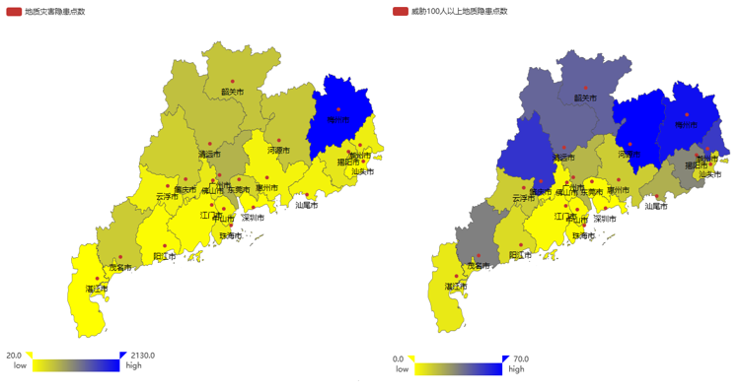

地质灾害隐患体区域分布

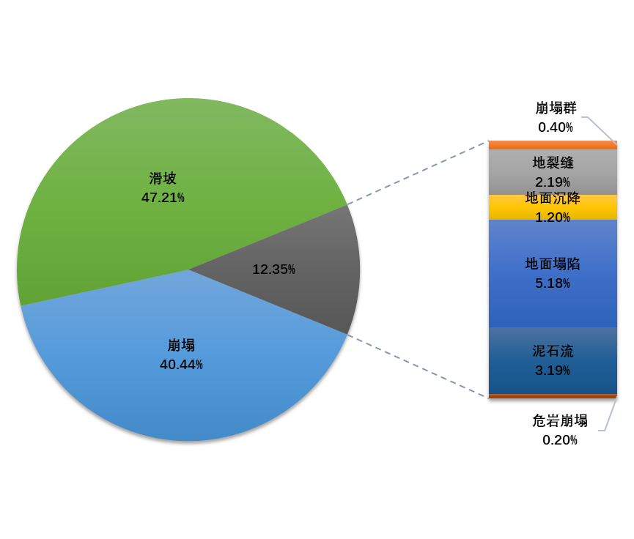

100人以上地质灾害隐患体类型比例

地质隐患危害方面， 威胁人数上，河源、韶关、肇庆、梅州和揭阳前5，经济损失上，惠州、韶关、梅州、茂名和河源位于前5。主要原因是惠州的崩塌群造成的潜在经济损失高达335800万元。

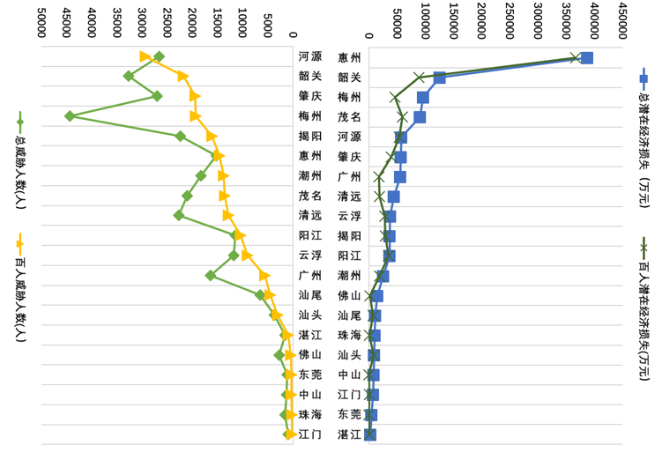

地质灾害隐患体危害程度地市情况

地质隐患类型，主要集中在崩塌和滑坡。其中梅州，茂名，揭阳，汕尾和广州主要集中在崩塌，肇庆、潮州、韶关和清远主要集中在滑坡，河源的两种灾害类型比例基本一致。

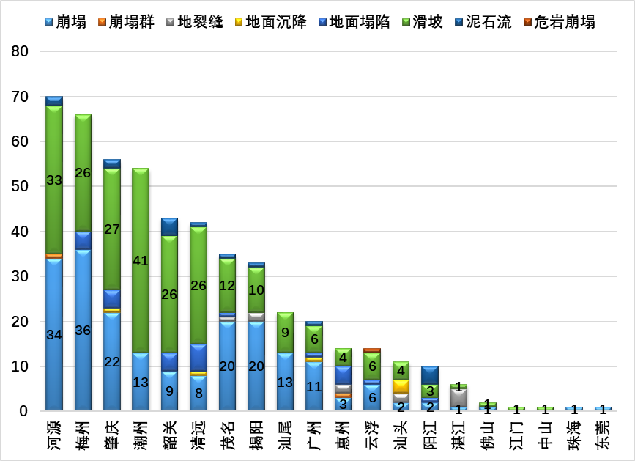

100人以上地质灾害隐患体类型地市情况

地质灾害体的规模上，肇庆，潮州，韶关，清远、茂名和汕尾以中型规模为主，广州大型规模最多，肇庆中型规模最多。河源和梅州100人以上地质隐患体居前两位，其中隐患类型主要以小型为主。

图5

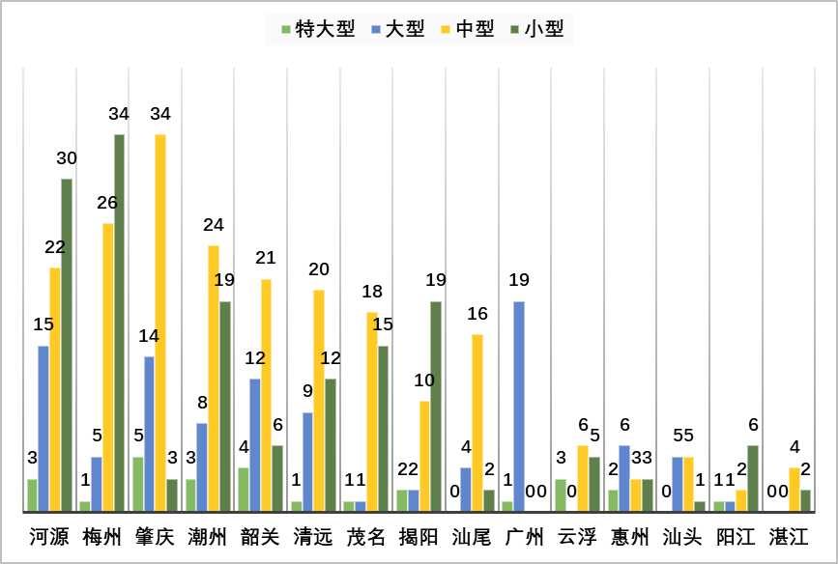

100人以上地质灾害隐患体规模

对灾害的具体地点进行分词分析，可以看到明显地质隐患灾害体主要集中在小学、中学和后山附近。结合实际，这种情况与以前学校选择不当，没有采用安全评估所造成的。



100人以上地质灾害隐患体地点